Разработка урока по математике в 11 классе
по теме : «Площадь криволинейной трапеции»
учителя математики МБОУ СОШ №41
Будаевой Людмилы Куцуковны.

Урок по теме: «Площадь криволинейной трапеции».
Цель урока: систематизировать знания, умения и навыки по нахождению площади криволинейной трапеции и площадей различных фигур.
Задачи урока:
• Образовательные: совершенствовать навыки вычисления площадей криволинейной трапеции; закрепить навыки нахождения определенного интеграла.
• Развивающие: умения применять полученные знания при решении задач различной направленности; развитие математической речи.
• Воспитательные: воспитывать ответственность, коллективизм, взаимопомощь. воспитывать познавательный интерес к математике.
Тип урока: урок совершенствования знаний, умений и навыков на основе полученных знаний в курсе «Алгебра и начала анализа».
Оборудование: компьютер, проектор, карточки, планшеты.
План урока:
1. Устный счет (5 мин).
2. Решение теоретического теста (7 мин). Взаимопроверка.
3.Решение экзаменационных заданий по изученной теме на сайте «Решу ЕГЭ».10 мин.
4.Устная работа. Вычислить площади фигур. 7мин
5.Самостоятельная работа в парах.
1 ученик работает у доски индивидуально. 7 мин.
6. Подведение итога урока.
Рефлексия. (2 мин).
7.Запись домашнего задания. (2 мин.)
Ход урока.
- Организационный момент. Приветствие класса. Проверка готовности учащихся к уроку.
- Постановка темы и цели урока.
Как , интересно, звучит тема нашего урока ?
Да, тема нашего урока: «Площадь криволинейной трапеции». Запишите число сегодняшнее и тему нашего урока.
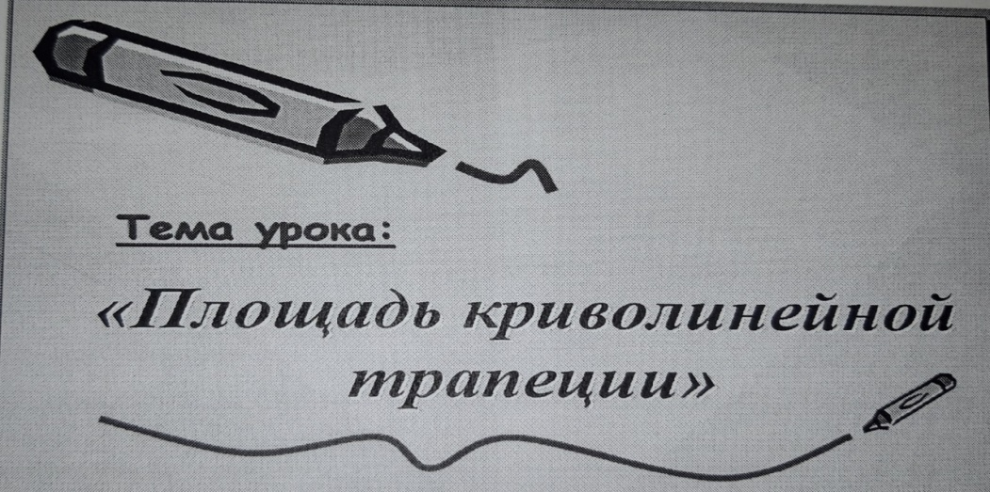
«Три пути ведут к знанию: путь размышления – это путь самый благородный, путь подражания – это путь самый легкий и путь опыта – это путь самый горький». Это слова философа Конфуция.
Каким путем мы пойдем сегодня на уроке? Давайте обозначим цели нашего урока.
1.Обучающиеся формулируют цели и задачи урока.
2. Актуализация опорных знаний.
Но сначала нам необходимо проверить наши знания и умения находить первообразные элементарных функций. На каждом столе лежит лист контроля, где вы будете выставлять баллы. Задания; Ф И учащихся ; Количество баллов.
Устная работа.
Теоретический тест.
Самостоятельная работа в тетрадях (ЕГЭ) по вариантам .
Фронтальная работа у доски.
Самостоятельная работа в парах.
Устная работа:1. Найти соответствие между заданными функциями и их первообразными. f(x) F(x) Sin 4x 4 1 − cos 4x + C; 4 cos 4x + C; ( ) 4 5 − 2x -0,1(5-2х) 5 +С; 5 2(5 2 ) 5 − x + С; e 3x e 3x +С; 3 1 e 3x +С; 3e 3x +С; 4х 4 3 16x +С; 0,8 5 x +С; -12х + 3 -6 2 x +3х+С; -12 + С; √ ?
2. Теоретический тест.
Ученики решают тест, в тетрадях отмечают только ответы.
1) Криволинейной трапецией называется фигура, ограниченная графиком … функции у = f(x), прямыми …, и осью… .
А) функции; х = а, х = b; Ох. Б) непрерывной, неотрицательной; у = а, у = b; Ох. В) непрерывной, неотрицательной; х = а, х = b; Ох. Г) неотрицательной; х = а, х = b; Оу.
Ответ:
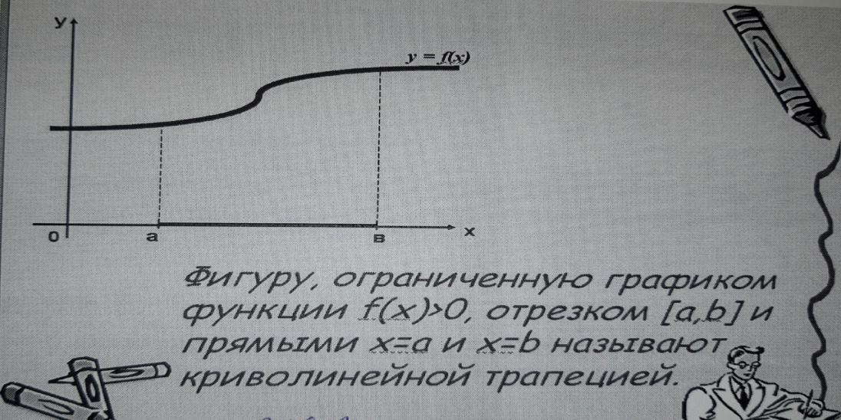

В чем заключается геометрический смысл определенного интеграла?
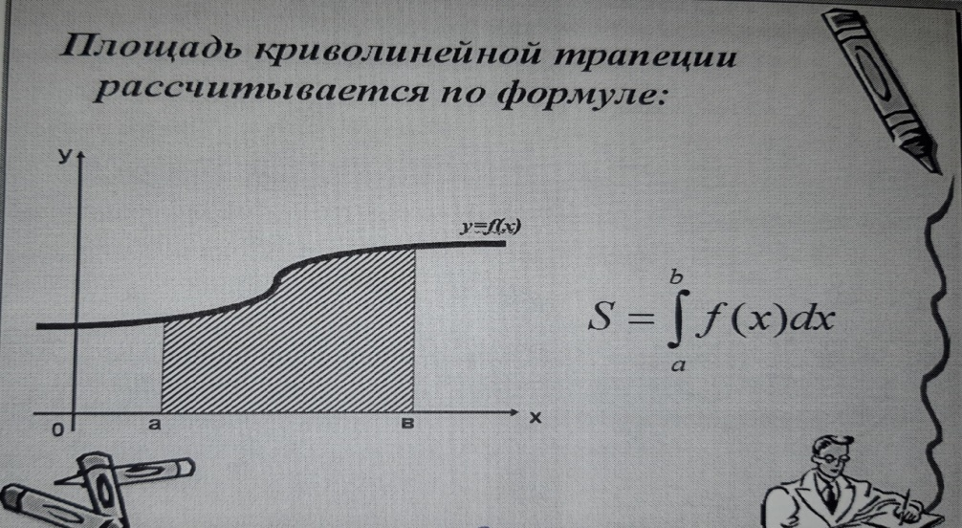

2) Покажите криволинейную трапецию , ограниченную графиками функций :g(x) и f(x) и заштрихуйте ее. А как найти площадь этой фигуры?
Ответ:
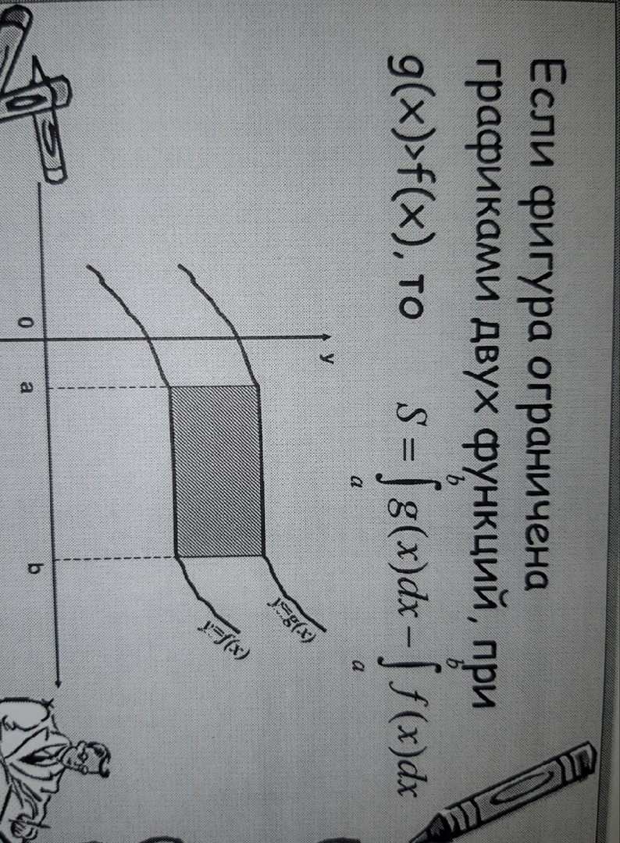

3) График первообразной для функции f(x) = 2 sinx + 1 пересекает ось ординат в точке (0;1). Найдите эту первообразную. A. F(x) = 2 cos x + x – 3; Б. F(x) = – 2 cosx + x + 3; В. F(x) = 2 cosx + x – 1 Г. F(x) = – 2 cosx + x + 1.

4) С помощью формулы Ньютона-Лейбница вычисляют: А) первообразную функции; Б) площадь криволинейной трапеции; В) интеграл; Г) производную.

5) Вычислите площадь фигуры, ограниченной графиком функции у = – х2 + 9 и прямой у=0. А) 36,5 Б) 0,18 В) 36 Г) 4,5.

6) Найдите площадь фигуры, ограниченной графиком функции у =cos x, прямыми х = 0, х = и осью абсцисс. А) 1; Б) 4; В) 0; Г) нельзя вычислить.

Ответы: 1. В; 3. Б; 4. В; 5.В; 6.А

Обменяйтесь тетрадями, проверьте тест. Правильный ответ – это 1 балл. В оценочном листе отметьте количество баллов, полученные за тест. Ключи: № вопроса 1 3 4 5 6 Вариант ответа В Б В В А
7.Решение экзаменационных задач с сайта «Решу ЕГЭ». Решают задания по вариантам. Коллективное обсуждение решений.

1.Работа в парах. Вычислить площадь заштрихованной фигуры.
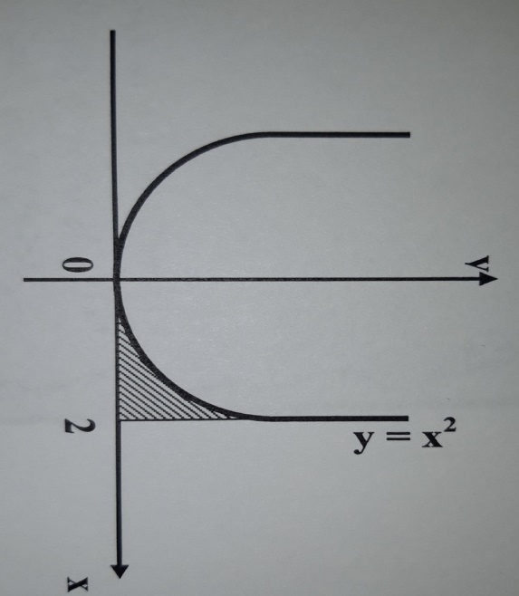
Выполняют самостоятельную работу в парах.

2. Найти площадь фигуры ограниченной графиками функций у= -х²+2 и
у= х²-2х-2.(решает один ученик у доски и объясняет , другие в тетрадях)

1 способ. Графики данных функций пересекаются в точках с абсциссами -1 и 2,которые найдены как решения уравнения - х²+2= х²-2х-2
Графики данных функций изображены на рисунке ниже, и, очевидно, сложно вычислить площадь фигуры S обычным способом. Выполним параллельный перенос графиков на 4 единицы вверх, чтобы на отрезке[-1;2 ] обе функции принимали положительные значения, т.е. найдем площадь равной фигуры, но ограниченной уже графиками функций у=- х²+6 и у= х²-2х+2
Так как
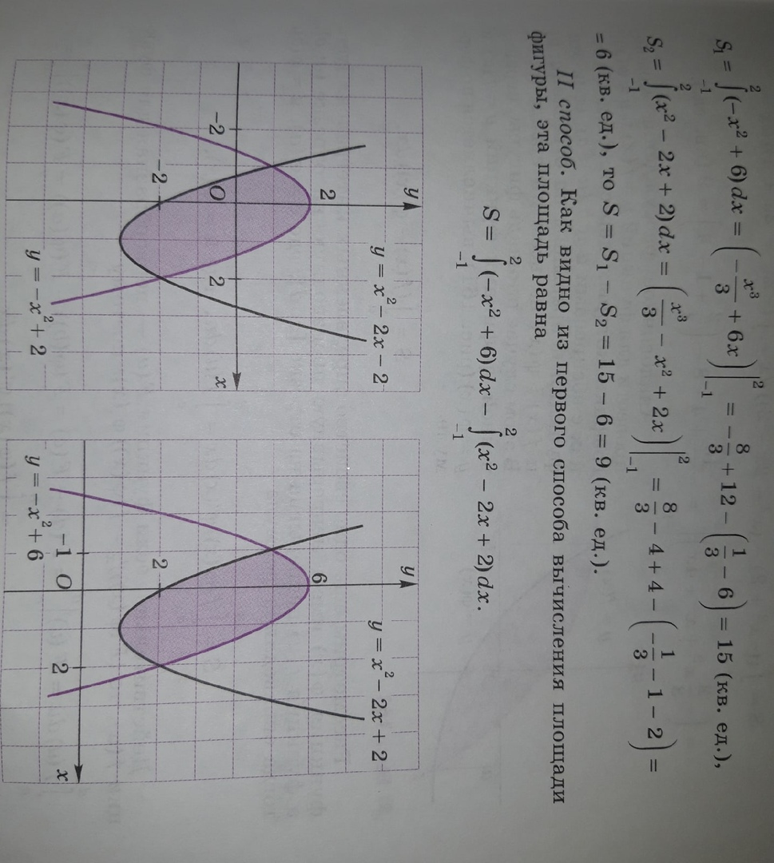

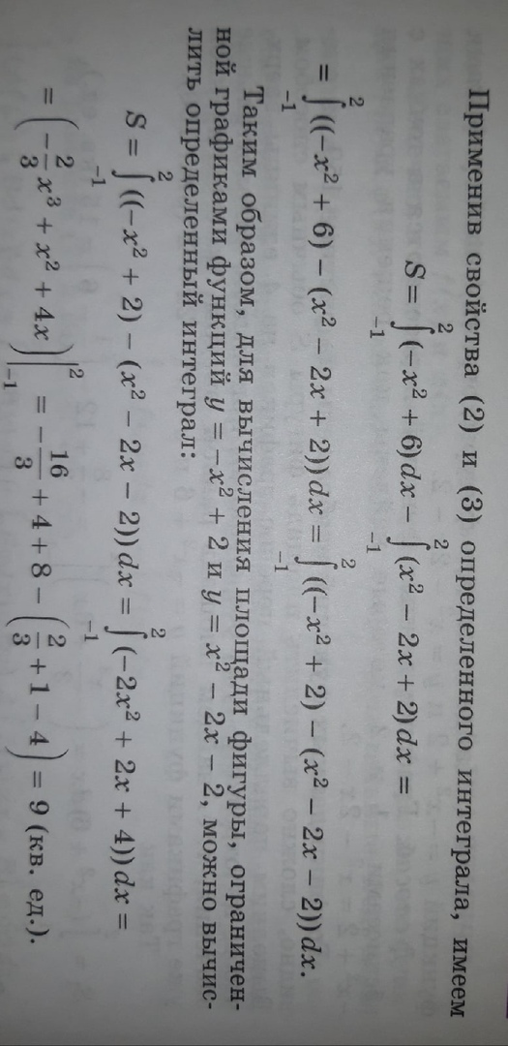
Итак, мы заканчиваем урок. Посчитайте количество набранных баллов за урок. В каких навыках продвинулись дальше? Что нового узнали? Какой отметкой оцениваете свои знания по теме «Площадь криволинейной трапеции»?

4.Рефлексия: а) на уроке я работал (активно, пассивно)
б) своей работой на уроке я (доволен, не доволен)
в) урок для меня показался ( коротким, длинным)
за урок я ( не устал, устал)
г ) мое настроение (стало лучше, хуже )
д ) материал урока мне был (понятен , не понятен ,интересен, не интересен)
подчеркнуть нужное

Д/з. Решить №6.52(а);6.54(а)- на «3»
Решить №6.53(в);6.55(в);6.57(в)- на «4»
Решить №6.54(г);6.55(г);6.57(г)- на «5». (из учебника).

Благодарю вас всех за урок.

Список используемой литературы :

1.Алгебра и начала математического анализа: учебник для 11класса.
Авторы :С.М.Никольский, Потапов м.К. , Н.Н.Решетников, А.В.Шевкин.
2.Глейзер Г.И. История математики в школе, 10-11 класс.

